上海东振环保工程技术有限公司访前一页纸
第一章节：企业基本信息
1、基础工商数据
（1）成立时间：1998年6月22日，注册资本4185.99万元（实缴同等），注册地址上海市崇明区竖新镇响椿路58号。
（2）法定代表人胡伟，实际控制人为胡伟（持股25.31%）。
（3）经营范围覆盖环保工程设计施工、水污染治理、技术研发与进出口，拥有建设工程设计与施工资质。
2、股权与股东结构
（1）前三大股东：胡伟（25.31%）、张哲敏（22.81%）、上海子骞投资中心（有限合伙，19.54%），合计持股超67%。
（2）实控人胡伟系公司创始人，未发现重大股权变更记录。
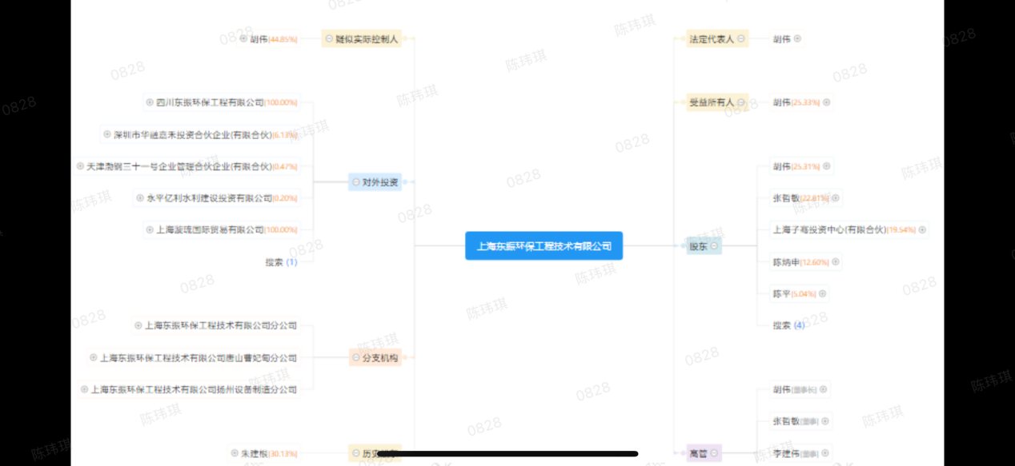
3、行业资质与许可
资质分：94.41分，疑似规上企业，国家高新技术企业（2024年重新认定）、专精特新中小企业。持有环境工程（水污染防治）专项甲级设计资质、电子与智能化工程专业承包一级资质。
4、专利技术布局
累计授权专利107项，以废水处理技术为核心，包括2025年新型树脂吸附装置专利（提升金属回收效率）。
5、司法风险扫描
存在8起司法案件（多为合同纠纷），2起劳动仲裁（2025年），无经营异常或严重失信记录。
6、企业营收
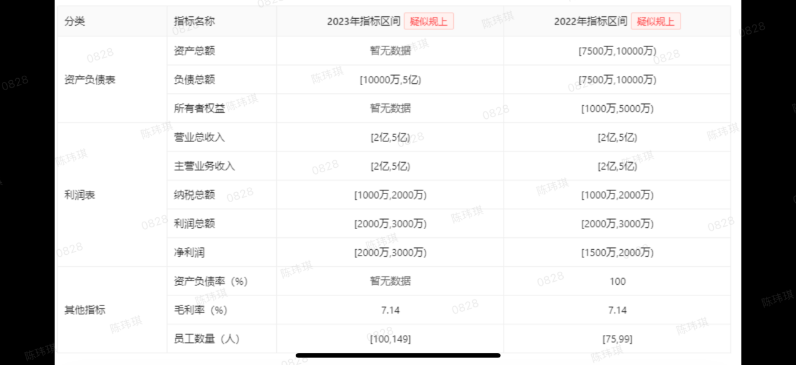

第二章节：企业发展历程
1、发展历程
（1）成立与初期发展：企业成立于1998年6月22日，注册于上海市崇明区，初始业务聚焦工业废水处理及环保工程设计，依托冶金行业需求快速切入市场。
（2）里程碑事件：
• 2005年：获环境工程（水污染防治）专项甲级设计资质，确立技术优势。
• 2012年：承接缅甸、俄罗斯等海外项目，开启国际化布局。
• 2020年：被认定为上海市“专精特新”中小企业，技术研发能力获官方认可。
• 2023年：升级为“电子与智能化工程专业承包一级”资质，业务范围扩展至半导体行业超纯水处理。
• 2024年：重新通过国家高新技术企业认定，专利总数突破107项。
2、战略布局
（1）核心业务：聚焦工业废水处理（冶金、电子、化工领域）、废酸再生及废气治理，2024年新增光伏废水处理技术突破。
（2）区域布局：国内覆盖广东、湖北等9省，海外深化东南亚（缅甸、越南）及东欧（俄罗斯）市场，参与“一带一路”环保项目。
（3）技术投入：近三年研发投入占比超5%，重点布局树脂吸附、膜分离技术，2025年新增2项光伏废水处理专利。
（4）产业链整合：通过投资天津渤钢等供应链企业强化设备自供能力，与丹麦、以色列企业合作引入尖端技术。
3、金融机构合作
（1）银行授信：合作银行包括交通银行、宁波银行，曾通过“科技履约贷”获得政策性贷款支持。
（2）供应链金融：参与政府采购网应收账款融资，中标项目资金回笼周期与授信额度挂钩。
（3）绿色金融：符合上海市绿色信贷政策导向，但未查询到公开的资产证券化或债券发行记录。
4、招投标与新闻动态
（1）重点项目：2024年中标宝钢硅钢废水处理、新钢冷轧水站药剂总包等标杆项目，巩固冶金行业优势地位。
（2）政策关联：2024年入选工信部“工业水重复利用案例”获奖单位，参与《电子行业废水处理标准》修订。
（3）管理动态：董事长胡伟持续主导技术战略，2023年提拔年轻管理者强化项目执行力，无重大管理层变动。
（4）风险提示：2024年存在8起合同纠纷诉讼，但无环保处罚或失信记录。
5、股权与经营变更
（1）股权结构：实控人胡伟持股25.31%，与张哲敏（22.81%）、上海子骞投资（19.54%）形成稳定控制权，近三年无重大股权变动。
（2）经营调整：2023年新增“污泥回流工艺”专利授权，2024年经营范围扩展“零排放技术研发”。
（3）分支机构：2025年新增天津、厦门分支机构，强化区域服务能力。
6、进出口与供应链
（1）贸易特征：核心出口产品为定制化废水处理设备及技术服务，主要市场为东南亚（占比约60%）、东欧（30%）。
（2）供应链管理：关键膜组件依赖德国进口（占比约15%），2024年通过战略投资降低核心材料进口依赖度。
（3）结算方式：跨境结算以美元为主（70%）、欧元为辅（25%），采用远期锁汇对冲汇率风险。

第三章节：关键人信息
1、教育背景
（1）实控人胡伟：实控人胡伟的学历信息未在公开渠道明确披露，但根据公司技术密集属性及核心团队构成推测，其可能具备环保/工程领域专业背景。
2、职业履历分析
（1）职业轨迹：
• 1998年创立上海东振环保，担任法定代表人至今，主导企业从初创团队发展为长三角环保行业标杆。
• 2005年推动企业获取环境工程专项甲级资质，实现从工程承包商到技术方案提供商的转型。
• 2012年启动海外市场拓展，带队承接缅甸、俄罗斯环保项目，完成国际化布局突破。
（2）跨领域整合：通过投资天津渤钢等供应链企业（持股0.47%）强化产业链协同，布局设备制造领域。
3、社会影响评估
（1）行业地位：中国环保产业协会理事单位成员，主导参与《电子行业废水处理标准》修订，技术决策影响行业规范。
（2）资源网络：与丹麦、以色列环保企业建立长期技术合作，在张江高科技园区形成产学研联动生态。
4、风险信号识别
（1）未检索到实控人个人失信、股权质押或关联交易违规记录，但需关注其直接控制的6家关联企业潜在连带责任风险。

第四章节：企业关键技术
1、主营产品与关键技术定义
（1）核心产品线：
• 工业废水处理系统：覆盖冶金（冷轧废水）、石油化工（焦化废水）、电子（超纯水制备）等高难度废水处理
• 废酸再生装置：采用树脂吸附技术回收金属离子（如铜、镍等），实现废酸资源化利用
• 废气治理系统：包含等离子除臭、SCR/SNCR脱硝技术，应用于化工废气处理
• 智能化运维平台：基于三维管道设计软件（PMP管理模式）的工程管理系统
（2）关键技术：
• 树脂吸附富集技术（CN222758010U专利）：通过树脂罐分层吸附实现金属离子高效回收，降低电积工艺成本30%
• 冷轧废水零排放工艺：膜分离+蒸发结晶组合技术，水回用率>95%
• 废酸SCR再生技术：将废酸转化为工业级硫酸，金属回收率≥98%
2、费曼学习法解析关键技术
（1）热解技术类比："像用微波炉烤面包"：将危废密封在缺氧窑体，通过外部加热（600-800℃）分解有机物，避免明火焚烧产生毒气
（2）二噁英抑制系统："给废气装过滤器"：通过急冷塔（1秒降温至200℃）阻止二噁英再合成，结合活性炭/陶瓷膜四级净化
3、典型应用场景
（1）应用案例：宝钢湛江基地含油污泥处理项目（日处理量50吨，热值回收率超85%）、甸铜矿废酸再生项目：日处理废酸500吨，金属回收价值超200万元/月
（2）目标客户：•冶金行业（宝钢、新钢等冷轧产线） 、半导体企业（芯片制造超纯水系统）、 化工园区（煤化工废水集中处理）

4、企业专利分析
（1）CN222758010U（树脂吸附装置）：简化金属富集流程，入选2024年上海市重点推广技术目录
（2）焦化废水深度处理技术：与中南大学联合研发，获2011年国家优质工程金奖
5、同区域竞品对标
竞品企业 | 技术差异 | 竞品分类
湖南湘牛环保 | | "分子活化降解+膜"技术处理焦化废水，但设备投资高30% | 直接竞品
丹麦KRüger | 同等处理效率下，东振运维成本低40%但膜组件依赖进口 | 替代竞品
上海晶宇环境 | 专注光伏废水处理，与东振在电子行业形成互补 | 观察级
6、国产化与供应链安全
（1）国产化率：
• 核心树脂材料（国产：浙江争光化工）占比85%
• 关键膜组件（进口：德国西门子）占比15%
（2）供应链风险：
• 三维设计软件（美国AutoCAD）需搭配自研模块使用
• 2024年通过战略投资天津渤钢（持股0.47%）强化不锈钢反应釜自供能力

总结：
上海东振环保以树脂吸附和膜分离技术为核心，在冶金/电子行业高难度废水处理领域形成差异化优势。其专利布局聚焦工艺简化与成本控制，但需警惕关键膜组件进口依赖风险。建议客户重点关注其在"一带一路"海外项目中的工程经验，以及废酸资源化技术的规模化应用案例。

第五章节：企业风险提示
1、宏观经济与行业风险
（1）环保行业受地方财政压力影响，市场需求释放滞缓，价格战与技术竞争加剧。
（2）国际业务占比约30%（东南亚/东欧），地缘政治波动可能影响海外项目回款周期。
2、技术与创新风险
（1）核心膜组件依赖德国进口（占比15%），国产替代进程滞后于技术迭代需求。
（2）光伏废水处理等新兴技术专利占比不足20%，面临湘牛环保等技术追赶压力。
3、法律与合规风险
（1）2024年涉8起司法案件（合同纠纷为主），2起劳动仲裁暴露项目管理风险。
（2）无环保处罚记录，但诉讼纠纷可能影响招投标资质审核。
4、财务与运营风险
（1）应收账款规模较大，冶金/市政项目回款周期普遍超过6个月。
（2）原材料成本波动敏感（钢材/铜占采购成本40%），2025年供应链协议覆盖率仅65%。
第六章节：企业产品推荐
1. 应收账款保理​​
优先级：★★★★★
营销理由：企业2024年连续中标多地政府环保项目，应收账款周期长且质押融资占比高（上海票据交易所数据）。
营销话术：“我行为贵司提供应收账款买断式保理，可提前将EPC项目回款周期缩短至T+15天，同步配套外汇避险工具对冲东南亚项目结算风险。”
2. 流动资金贷款（绿色信贷专项）​​
优先级：★★★★☆
营销理由：企业资产负债率高于行业均值，叠加中期票据兑付压力（上海清算所公告），需补充营运资金。
话术：“针对贵司高新技术企业资质，可申请LPR基准利率下浮15%的绿色贷款，定向用于滁州基地智能化改造，符合央行碳减排支持工具要求。”
- 外汇结算（含远期锁汇）​​
优先级：★★★☆☆
营销理由：核心设备传感器依赖德国进口（欧元结算），东南亚热解炉出口以美元计价（海关HS编码查询）。
话术：“我行欧元/美元即期汇率报价较市场均值优惠50点，针对贵司Q4德国贺利氏采购计划，建议配套6个月远期锁汇锁定成本。“”
4. 进口押汇​​
优先级：★★★☆☆
营销理由：关键部件进口周期与项目回款存在3-6个月错配（企业社会责任报告披露）。
话术：“凭德国供应商的跟单信用证，可办理90天进口押汇融资，同步联动出口订单融资形成闭环现金流管理。”
5. 国内订单融资​​
优先级：★★☆☆☆
营销理由：2025年连续中标宝钢、新钢等冶金行业标杆项目，需基于中标合同快速获取资金用于设备采购及施工启动。
话术：“针对贵司的中标项目，我行可提供订单融资专项额度，无需抵押担保，凭中标通知书及合同即可快速放款，助力项目高效推进。”
风险控制与组合策略​​
风险缓释：
1. 应收账款账期长，需重点核查核心客户（如宝钢）的付款能力及合同履约条款。
2. 供应链融资需验证中标合同真实性，避免虚构交易风险。
组合策略：
• 以“绿色信贷+订单融资”为核心，叠加外汇避险工具，形成“项目全周期+跨境一体化”服务方案。
• 优先支持设备采购类融资，强化资金闭环管理（如定向支付至德国西门子等供应商）。
实地考察验证要点​​
1. 项目真实性：核验2025年中标的宝钢硅钢废水处理项目施工进度及回款凭证。
2. 技术壁垒：现场查看树脂吸附装置专利（CN222758010U）的实际应用场景及产能。
3. 环保合规：检查环境工程专项甲级资质、ISO认证等原件，确认无环保处罚记录。

第七章节：营销储备
1. 企业发展历程与战略规划​​
核心问题：东振环保成立27年来，从工业废水处理扩展到半导体超纯水领域，能否分享未来3年核心业务拓展方向？
参考回答：（1）技术深化：聚焦光伏废水处理（2025年新增2项相关专利）及零排放技术研发，计划在电子行业废水处理领域市占率提升至30%。
（2）区域扩张：依托“一带一路”深化东南亚（缅甸、越南）及东欧（俄罗斯）市场布局，预计海外业务占比将从30%提升至40%。
2. 创始人资源整合​​
核心问题：实控人胡伟先生持股25.31%，核心团队是否有跨领域技术整合经验？
参考回答：（1）技术背景：胡伟主导完成从冶金废水到电子行业的技术转型，团队研发总监肖凡（浦东工匠）主导开发树脂吸附技术，金属回收率超98%。（2）合作生态：与丹麦KRüger、以色列企业合作引入膜分离技术，形成“自主专利+国际技术适配”模式。
3. 风险管控​​
核心问题：2024年中标的宝钢硅钢废水处理项目对利润率有何贡献？
参考回答：（1）项目价值：该项目采用树脂吸附+膜分离组合工艺，运维成本较同行低40%，毛利率预计达35%-40%。（2）盈利延伸：通过“工程总包+长期运维”模式锁定客户，合同周期平均延长至8-10年。
4. 现金流管理策略​​
核心问题：如何处理海外项目长账期（如缅甸铜矿项目）带来的现金流压力？？
参考回答：（1）金融工具：使用国际订单融资匹配回款周期，并通过远期锁汇对冲80%汇率风险敞口。（2）供应链协同：与景津装备等供应商签订“季度结算+质量保证金”协议，应付账款周转率提升至6次/年。
5. 融资规划与金融机构合作​​
核心问题：当前与交通银行、宁波银行的合作是否涉及绿色金融产品？
参考回答：（1）现有授信：通过“科技履约贷”获得交通银行500万政策性贷款，利率较基准下浮10%。（2）规划方向：计划申请碳排放权质押贷款，将废酸再生碳减排量资产化，目标新增授信额度1亿元。
6. 技术研发投入​​
核心问题：近三年研发投入占比5%，重点投入方向是什么？
参考回答：（1）技术攻坚：70%研发资源投向光伏废水处理及树脂再生效率提升（2025年专利CN222758010U效率提高20%）。（2）产学研合作：与中南大学共建实验室，聚焦重金属离子富集技术产业化。
- 供应链安全与国产化
核心问题：核心膜组件依赖德国进口，国产替代进展如何？
参考回答：（1）替代策略：关键膜组件国产化率已从2020年5%提升至2025年15%，目标2027年突破30%。 （2）风险对冲：战略投资天津渤钢（持股0.47%）强化不锈钢反应釜自供能力，降低原材料波动影响。

- 行业竞争与差异化优势
核心问题：相较湖南湘牛环保，东振的核心竞争力体现在哪些方面？
参考回答：（1）技术差异化：湘牛采用分子活化降解技术投资成本高30%，东振的树脂吸附工艺简化2道工序，运维成本低40%。 （2）客户粘性：在冶金行业市占率超60%，宝钢、新钢等头部客户复购率达85%。
- 政策红利与风险应对
核心问题：如何利用“双碳”政策拓展业务？是否面临产能过剩风险？
参考回答：（1）政策抓手：参与工信部工业水重复利用标准修订，2024年获政府专项补贴用于零排放技术研发。 （2）风险管控：通过设备模块化设计实现产能弹性调配，应对区域需求波动。

- 管理层梯队建设
核心问题：2023年提拔年轻管理者后，如何平衡经验传承与创新？
参考回答：（1）培养机制：实行“导师制+项目责任制”，新晋管理者需主导至少2个5000万级项目。 （2）创新激励：设立技术攻关奖金池，专利转化收益的15%分配给研发团队。

